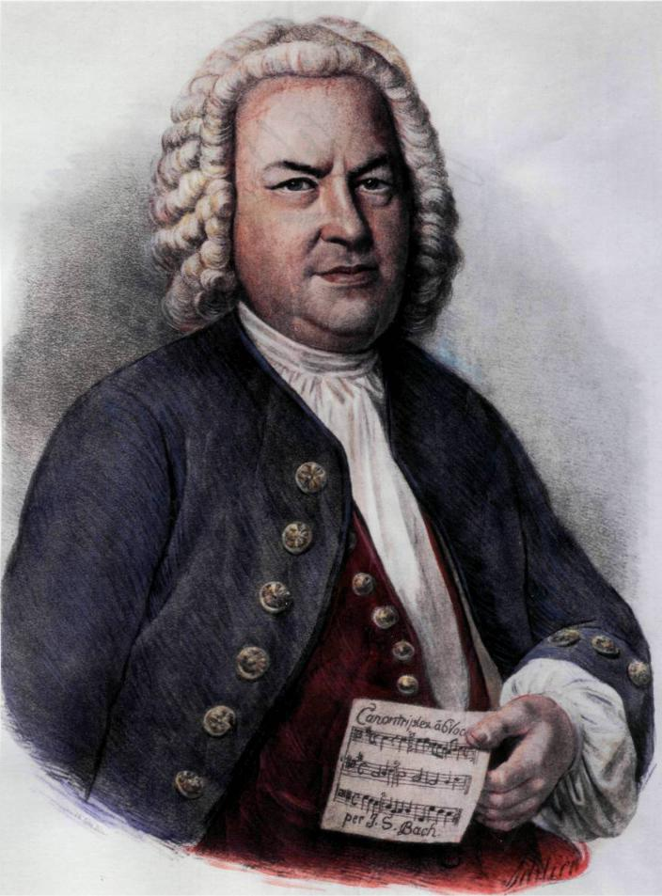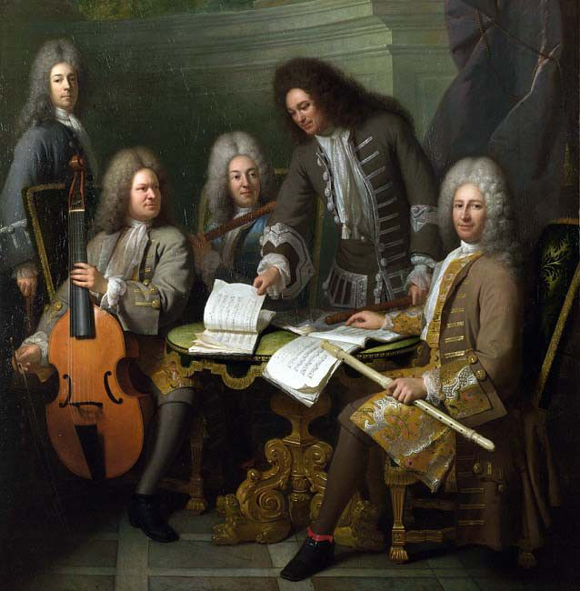

Сегодня мы познакомим вас с творчеством великого немецкого композитора, имя которого Иоганн Себастьян Бах.
Благодаря своему таланту и трудолюбию И.С.Бах стал непревзойдённым исполнителем органной музыки, преподавателем, о котором говорили что он - краса и гордость фамилии и Отечества. В честь него проводятся фестивали и конкурсы исполнителей, а в Германском городе Эйзенахе, где когда-то жил И.С.Бах, открыт музей.
И.С.Бах — автор более 1000 музыкальных произведений во всех значимых жанрах своего времени (кроме оперы). Пьесу, которую мы предлагаем вам послушать - это популярная "Шутка"(в исполнении флейты и камерного оркестра), которая многим из вас знакома. Во время прослушивания можно закрыть глаза, и пофантазировать, а затем, поделиться своими впечатлениями.
1. Тебе понравилась музыка?
2. Какая она по настроению? (радостная, весёлая, подвижная, яркая, ликующая, солнечная, живая…)
3. Вы узнали, какой инструмент солирует? (флейта)
Предложите ребёнку воплотить богатую красками музыку в рисунке или в танцевальных движениях.

